РЕПУБЛИКА МАКЕДОНИЈА
ОСНОВЕН СУД СКОПЈЕ II - СКОПЈЕ

ПОЕДНОСТАВЕНА ТЕНДЕРСКА ДОКУМЕНТАЦИЈА

ПОСТАПКА СО БАРАЊЕ ЗА ПРИБИРАЊЕ НА ПОНУДИ
Бр.18/2018
[преку ЕСЈН со е-аукција]

ЗА НАБАВКА НА УСЛУГИ ЗА ИЗРАБОТКА НА ПРОЕКТНА ДОКУМЕНТАЦИЈА - ОСНОВЕН ПРОЕКТ ЗА РЕКОНСТРУКЦИЈА/АДАПТАЦИЈА НА ВЛЕЗНА ПАТРИЈА, ШАЛТЕР САЛА,ЕЛЕКТРИЧНИ ИНСТАЛАЦИИ НА ОСНОВЕН СУД СКОПЈЕ II - СКОПЈЕ

И

РЕВИЗИЈА НА ОСНОВЕН ПРОЕКТ ЗА РЕКОНСТРУКЦИЈА/АДАПТАЦИЈА НА ВЛЕЗНА ПАТРИЈА, ШАЛТЕР САЛА, ЕЛЕКТРИЧНИ ИНСТАЛАЦИИ НА ОСНОВЕН СУД СКОПЈЕ II – СКОПЈЕ

Скопје, Ноември 2018 година

Инструкции за понудувачите

1. Договорен орган

Договорен орган е Основен суд Скопје II Скопје, со адреса на бул.„Гоце Делчев“ бр.4, телефон за контакт 3-120-171 лок 171, факс 3-115-737, електронска адреса viktorcikarski@yahoo.com, контакт лице Фатмириjе Какалеска.

2. Предмет на договорот за јавна набавка

2.1. Предмет на договорот за јавна набавка е услуги за изработка на проектна документација и ревизија на проектната документација и се состои од два поединечни дела:

ДЕЛ 1: Основен проект за реконструкција/адаптација на влезна партија, шалтер сала, електрични инасталации и ентериер на Основен суд Скопје II Скопје (вредност 370.000,00 денари со ДДВ)

ДЕЛ 2: Ревизија на Основен проект за реконструкција/адаптација на влезна партија, шалтер сала, електрични инасталации и ентериер на Основен суд Скопје II Скопје (вредност 30.000.00 со ДДВ)

Детален опис на предметот на договорот е даден во техничките спецификации во прилог на оваа тендерска документација.

2.2. Предметот на договорот е делив на делови како што е дефинирано во техничките спецификации. Економскиот оператор може да даде понуда за еден, повеќе или за сите делови од предметот на договорот за јавна набавка. Економскиот оператор не може да ги дели составните елементи на поединечниот дел. За секој поединечен дел од предметот на договорот ќе се спроведе посебна електронска аукција преку електронскиот систем за јавни набавки (https://e-nabavki.gov.mk). Предмет на секоја аукција ќе биде вкупната цена вклучувајќи ги сите трошоци и попусти, без ДДВ за секој дел од предметот на договорот за јавна набавка. Понудената цена треба да ги вклучува и увозните царини доколку ги има, а истите треба да бидат искажани и посебно.

3. Начин на извршување на услугите
Носителот на набавката е должен предметот на договорот да го испорача согласно техничката спецификација.

4. Разлики во цена (корекција на цени)
Не се предвидува корекција на цените, односно цените искажани во понудата на најповолниот понудувач ќе бидат фиксни за целото времетраење на договорот за јавна набавка.

5. Рок на извршување на услугата
Носителот на набавката е должен услугата предмет на договорот да ја изврши и тоа:
ДЕЛ-1: 30(триесет) дена од денот на приемот на писмена нарачка од договорниот орган
ДЕЛ-2: 10 (десет) дена од денот на приемот на писмена нарачка од договорниот орган.

6. Начин на плаќање
Начин на плаќање е вирмански во рок од 30 дена по доставена фактура до Договорниот орган.

7. Право на учество

7.1. Економскиот оператор кој има една или повеќе негативни референци, групата економски оператори во која членува економски оператор кој има негативна референца, како и економскиот оператор кој претставува поврзано друштво со економскиот оператор кој има негативна референца, нема право на учество.

7.2. Право да достави понуда има секое заинтересирано домашно и странско правно и физичко лице - понудувач, кое е регистрирано за вршење на дејноста поврзана со предметот на договорот за јавна набавка.
7.3. Право да достави понуда има и група на понудувачи без обврска за здружување во соодветна правна форма. Договорниот орган нема да бара од групата на понудувачи да се здружи во посебна правна форма доколку истата биде избрана за носител на набавката.
7.4. Составен дел од групната понуда е договор за поднесување групна понуда со кој членовите во групата економски оператори меѓусебно и кон договорниот орган се обврзуваат за извршување на договорот за јавна набавка. Овој договор потребно е да ги содржи следниве податоци: членот на групата кој ќе биде носител на групата, односно кој ќе ја поднесе понудата и ќе ја застапува групата, членот на групата кој во име на групата економски оператори ќе го потпише договорот за јавна набавка, членот на групата кој ќе ја издаде фактурата и сметка на која ќе се вршат плаќањата, краток опис на обврските на секој од членовите на групата економски оператори за извршување на договорот.
7.5. Сите членови на групата на понудувачи се поединечно и солидарно одговорни пред договорниот орган за извршување на своите обврски. Договорниот орган ќе комуницира со претставникот на групата на понудувачи.
Напомена: Во моментот на поднесување на групна понуда, носителот на групата треба да биде регистриран на Електронскиот систем за јавни набавки.
Носителот на групата задолжително ги потпишува со дигитален сертификат: понудата, потребните изјави и целокупната документација која самиот ја изготвува и потпишува. Доколку членовите на групата не поседуваат дигитален сертификат, потребните изјави и документацијата која тие ја изготвуваат и потпишуваат може да биде своерачно потпишана и доставена во скенирана електронска форма.

7.6. Економскиот оператор во рамките на иста постапка за доделување на договор за јавна набавка може да учествува само во една понуда. Сите понуди ќе бидат отфрлени ако економскиот оператор:
- учествува во повеќе од една самостојна и/или како член во групна понуда или
- учествува како подизведувач во друга самостојна и/или како член во групна понуда.
7.7. Економскиот оператор може да учествува како подизведувач во повеќе од една понуда.
7.8. Доколку економската и финансиската состојба, односно техничката или професионалната способност е поддржана од друг субјект, понудувачот е должен поддршката да ја докаже со валиден доказ дека тој субјект ќе му ги стави на располагање соодветните финансиски средства, односно соодветните технички или професионални ресурси (член 151 и член 154 од законот)
7.9. Понудувачот може да ангажира подизведувачи. Доколку понудувачот има намера дел од договорот за јавна набавка да го отстапи на еден или повеќе подизведувачи, во понудата мора да наведе податоци за делот од договорот кој има намера да го отстапи на подизведувачи, како и податоци за сите предложени подизведувачи (фирма, седиште, единствен даночен број и слично). Понудувачот е одговорен пред договорниот орган за извршување на договорот за јавна набавка, без оглед на бројот на подизведувачите.
7.10. Лицата кои учествувале во изработка на тендерската документација не смеат да бидат понудувачи или членови во група на понудувачи во постапката за доделување на договорот.

7.11. Економскиот оператор кој ќе го изработува Проектот од ДЕЛ 1 на оваа тендерска постапка, не може да врши и ревизија на истиот и обратно.
8. Критериуми за утврдување на способност на понудувачите
За да учествуваат во постапката за доделување на договор, понудувачите мора да ги исполнуваат следниве критериуми за утврдување на нивната способност:

8.1. Лична состојба

- во последните 5 години, на понудувачот да не му била изречена правосилна пресуда за учество во злосторничка организација, корупција, измама или перење пари;
- понудувачот да не е во постапка за стечај или во постапка за ликвидација;
- понудувачот да нема неплатени даноци, придонеси или други јавни давачки, освен ако на економскиот оператор му е одобрено одложено плаќање на даноците, придонесите или другите јавни давачки во согласност со посебните прописи и истите редовно ги плаќa
- на понудувачот да не му е изречена споредна казна забрана за учество во постапки за јавен повик, доделување на договори за јавна набавка и договори за јавно приватно партнерство;
- на понудувачот да не му е изречена споредна казна привремена или трајна забрана за вршење на одделна дејност;
- на понудувачот да не му е изречена прекршочна санкција - забрана за вршење на професија, дејност или должност, односно привремена забрана за вршење одделна дејност, и
- понудувачот е должен да дава точни податоци и да ги доставува податоците што ги бара договорниот орган.

8.2. Способност за вршење на професионална дејност
Понудувачот треба да е регистриран како физичко или правно лице за вршење на дејноста поврзана со предметот на договорот за јавна набавка или да припаѓа на соодветно професионално здружение согласно со прописите на земјата каде што е регистриран.

Доказ издаден од надлежен орган за исполнување на посебните услови за вршење на дејноста пропишани согласно со закон кои се однесуваат на предметот на договорот.

За ДЕЛ 1
Лиценца Б за проектирање издадена од Министерство за транспорт и врски

НАПОМЕНА:
- Во случај економскиот оператор да поднесе групна понуда (понуда од група на понудувачи), секој член на групата кој ќе врши проектирање за предметот на набавката е потребно да поседува Лиценца “Б“ за проектирање и истата да ја достави со понудата.

За ДЕЛ 2
Лиценца Б за ревизија на проектна документација издадена од Министерство за транспорт и врски.

НАПОМЕНА:

- Во случај економскиот оператор да поднесе групна понуда (понуда од група на понудувачи), секој член на групата кој ќе врши ревизија на проектната документација е потребно да поседува Лиценца “Б“ за ревизија на проектна документација и истата да ја достави со понудата.
8.3. При проверката на комплетноста и валидноста на документацијата за утврдување на способноста на економскиот оператор и при евалуација на понудата, комисијата преку ЕСЈН задолжително ќе побара од понудувачите да ги појаснат или дополнат документите за утврдување способност во рок од пет работни дена од крајниот рок за поднесување на понудите.
Економскиот оператор преку ЕСЈН, го прикачува документот со појаснување или дополнување во делот "Појаснување/Дополнување на поднесени документи", во рок од 3 (три) дена , од денот на приемот на барањето од страна на понудувачот.

8.4 Во случај на група економски оператори, сите членови на групата поединечно ја докажуваат својата лична состојба и способноста за вршење професионална дејност.
Ако економски оператори поднесат групна понуда, економската и финансиската состојба, како и техничката и професионалната способност се докажува со земање предвид на ресурсите на сите членови во групата.

9. Начин на докажување на способноста на понудувачот

Понудувачот го потврдува исполнувањето на критериумите за утврдување на личната состојба со изјава која ја доставува во прилог на својата понуда. Исполнетоста на останатите критериуми за утврдување на способност, понудувачот ја докажува со доставување на потребната документација утврдена во овој дел од тендерската документација:

9.1. За докажување на личната состојба:
- изјава на понудувачот дека во последните 5 години не му била изречена правосилна пресуда за учество во злосторничка организација, корупција, измама или перење пари;
- потврда дека не е отворена постапка за стечај од надлежен орган;
- потврда дека не е отворена постапка за ликвидација од надлежен орган;
- потврда за платени даноци, придонеси и други јавни давачки од надлежен орган од земјата каде економскиот оператор е регистриран
- потврда од Регистарот на казни за сторени кривични дела на правните лица дека не му е изречена споредна казна забрана за учество во постапки за јавен повик, доделување на договори за јавна набавка и договори за јавно-приватно партнерство;
- потврда од Регистарот на казни за сторени кривични дела на правните лица дека не му е изречена споредна казна привремена или трајна забрана за вршење на одделна дејност и
- потврда дека со правосилна пресуда не му е изречена прекршочна санкција - забрана за вршење на професија, дејност или должност, односно привремена забрана за вршење одделна дејност.
Понудувачот за докажување на својата лична состојба поднесува изјава дека ги исполнува предвидените критериуми за утврдување на личната состојба, која е дадена во прилог на оваа тендерска документација.
Комисијата ќе побара само од понудувачот чија понуда е утврд за најповолна да ги достави потребните документи за личната состојба. Документите од точка 9.1 не смеат да бидат постари од 6 месеци од датумот определен како краен рок за поднесување на понуди. Ако договорниот орган се сомнева во документите за утврдување на личната состојба на понудувачот, тој го задржува правото да побара информации директно од надлежните органи кои ги издале документите за утврдување на личната состојба.
Комисијата ќе прифати документи за утврдување на личната состојба кои се издадени и по денот на јавното отворање на понудите, но не подоцна од денот на донесувањето на одлуката за избор на најповолна понуда. Ако економскиот оператор не ги достави бараните документи во утвредниот рок од страна на комисијата за јавна набавка, или истите се невалидни или несоодветни за утврдување на личната состојба, ќе се смета дека понудувачот ја повлекол својата понуда што резултира со издавање негативна референца, а комисијата за јавна набавка ќе го покани наредниот рангиран економски оператор или ќе даде предлог за поништување на постапката.
Изјавата се поднесува во електронска форма преку ЕСЈН и истата треба да биде електронски потпишана со користење на дигитален сертификат од одговорното лице или овластениот потписник на економскиот оператор.

Подетални информации за начинот на дигитално потпишување се содржани во прирачникот “Општи и технички препораки за користење на ЕСЈН за економски оператори и договорни органи“ објавен на почетната страна на ЕСЈН во делот "Документи".
За да се избегнат технички пропусти при утврдување на валидноста на сертификатот, препорачливо е економскиот оператор во понудата да наведе со кој софтверски пакет (Microsoft Office 2003, 2007, 2010, OpenOffice итн.) се потпишани документите,

9.2. За докажување на способноста за вршење на професионална дејност
За докажување на способноста за вршење на професионалната дејност, понудувачот треба да достави со својата понуда документ за регистрирана дејност како доказ дека е регистриран како физичко или правно лице за вршење на дејноста поврзана со предметот на договорот за јавна набавка или доказ дека припаѓа на соодветно професионално здружение согласно со прописите на земјата каде што е регистриран.

Доказ издаден од надлежен орган за исполнување на посебните услови за вршење на дејноста пропишани согласно со закон кои се однесуваат на предметот на договорот.

- Лиценца Б за проектирање издадена од Министерство за транспорт и врски за дел 1

- Лиценца Б за ревизија на проектна документација издадена од Министерство за транспорт и врски за дел 2
10. Појаснување, измена и дополнување на тендерската документација

10.1 Појаснување на тендерската документација
10.1.1 Економскиот оператор може да побара појаснување на тендерската документација од договорниот орган, исклучиво во електронска форма, преку ЕСЈН, со користење на модулот "Прашања и одговори", најдоцна 3 дена пред крајниот рок за поднесување на понудите.
10.1.2 Појаснувањето договорниот орган ќе го достави преку ЕСЈН, во модулот „Прашања и одговори“, по што сите економски оператори што презеле тендерска документација ќе добијат автоматско електронско известување дека е даден одговор на поставеното прашање и ќе бидат во можност да го прочитаат појаснувањето, без при тоа да се идентификува економскиот оператор што побарал појаснување.

10.2 Измена и дополнување на тендерската документација
10.2.1 Договорниот орган го задржува правото најдоцна 3 дена пред истекот на крајниот рок за поднесување на понудите, по свое наоѓање или врз основа на поднесените прашања за објаснување поднесени од страна на понудувачите, да ја измени или да ја дополни тендерската документација, за што веднаш ќе ги извести сите економски оператори што неа ја подигнале.
10.2.2 Во случај на измена на тендерската документација, договорниот орган ќе го продолжи крајниот рок за доставување на понудата за најмалку 6 дена.
10.2.3 Во случај на измена и дополнување на тендерската документација објавена на ЕСЈН како и продолжување на крајниот рок, договорниот орган е должен да ја објави направената измена преку ЕСЈН, по што сите економски оператори што презеле тендерска документација до моментот на измената ќе добијат автоматско електронско известување дека е објавена измена за конкретниот оглас.

11. Изготвување и поднесување на понудите

11.1. Начин на изготвување на понудата
Понудата се изготвува во согласност со условите предвидени во тендерската документација во електронска форма, со користење на обрасците дадени во прилог.
Доколку понудувачот има намера дел од договорот за јавна набавка да го отстапи на еден или повеќе подизведувачи, во понудата мора да наведе податоци за делот од договорот кој има намера да го отстапи на подизведувачи, како и податоци за сите предложени подизведувачи (фирма, седиште, единствен даночен број и слично). Понудувачот е одговорен пред договорниот орган за извршување на договорот за јавна набавка, без оглед на бројот на подизведувачите.
11.2. Понудата се поднесува во електронска форма преку ЕСЈН и истата треба да биде електронски потпишана со користење на дигитален сертификат од одговорното лице на економскиот оператор или лице овластено од него. Дигиталниот сертификат треба да биде со важност најмалку до моментот на јавното отворање односно крајниот рок за поднесување на понудите.
Доколку понудата ја потпишува лице овластено од одговорното лице, во прилог се доставува и овластување за потпишување на понудата потпишано од одговорното лице.

Подетални информации за начинот на дигитално потпишување се содржани во прирачникот “Општи и технички препораки за користење на ЕСЈН за економски оператори и договорни органи“ објавен на почетната страна на ЕСЈН во делот "Документи".

11.3. Економските оператори можат во хартиена форма да ја поднесат документација во нестандарден формат и големина пред крајниот рок за поднесување на понудите, доколку истите се преобемни за скенирање и прикачување на ЕСЈН.

11.4. Изјава со која понудувачот потврдува дека ги исполнува критериумите за утврдување на личната состојба
Со понудата, понудувачот доставува и електронски потпишана изјава со која потврдува дека ги исполнува критериумите за утврдување на личната состојба во целост утврдени во законот и во тендерската документација и дека ги има на располагање сите документи утврдени во тендерската документација за докажување на исполнувањето на овие критериуми, кои ќе му бидат доставени на договорниот орган доколку неговата понуда биде избрана за најповолна.

11.5. Изјава за сериозност на понудата
Во прилог на понудата, понудувачот доставува и електронски потпишана изјава за сериозност на понудата, при што треба да го користи образецот на изјава даден во прилог на тендерската документација. Доколку дојде до прекршување на дадената изјава за сериозност на понудата, истото ќе резултира со издавање негативна референца против таквиот понудувач на начин и согласно условите утврдени во Законот за јавните набавки.

11.6. Изјава за независнa понуда
Во прилог на понудата, покрај изјавата за сериозност на понудата, понудувачот доставува и електронски потпишана изјава за независнa понуда, при што треба да го користи образецот на изјава даден во прилог на тендерската документација, каде е подетално објаснето нејзиното значење како и кои дејствија ќе се преземат доколку договорниот орган добие сознанија дека дадените наводи се невистинити. Изјавата од ставот на овој член ја потпишува исклучиво одговорното лице, се доставува заедно со понудата и не може дополнително да се достави по истекот на рокот за поднесување на понудите.
Изјавата за независна понуда не може да гласи на ниту едно друго лице освен на одговорното лице. Изјавата се потпишува електронски со прикачување на валиден дигитален сертификат чиј носител е одговорното лице. Доколку образецот е потпишан од лице овластено за дигитално потпишување, тогаш истиот задолжително треба да е своерачно потпишан од одговорното лице, скениран и на таков формат да биде аплициран дигитален потпис.

11.7. Елементи на понудата
Понудата треба да е составена од следниве елементи:
- Образец на понуда (Прилог 1),
- Изјава со која понудувачот потврдува дека ги исполнува критериумите за утврдување на личната состојба (Прилог 2),
- Изјава за сериозност на понудата (Прилог 3),
- Изјава за независна понуда (Прилог 4)
- Документ за регистрирана дејност,
- Лиценца Б за проектирање издадена од Министерство за транспорт и врски за ДЕЛ 1, односно лиценца Б за ревизија на проектна документација издадена од Министерство за транспорт и врски за ДЕЛ 2.

11.8. Јазик на понудата
Понудата, како и целата кореспонденција и документи поврзани со понудата кои се разменуваат со понудувачот, се пишуваат на македонски јазик со користење на неговото кирилско писмо. Придружните документи и печатената литература кои се дел од понудата може да бидат на друг јазик, под услов да се придружени со точен превод на македонски јазик.

11.9. Период на важност на понудата
Периодот на важност на понудата ќе изнесува 90 дена од денот утврден како краен рок на јавното отворање за чие времетраење понудата во сите нејзини елементи е обврзувачка за понудувачот. Понудите кои содржат покус период на важност од тој утврден во оваа точка од тендерската документација ќе бидат отфрлени како неприфатливи.

11.10. Принцип на една понуда
Едно право или физичко лице може да поднесе само една понуда, без оглед дали ја доставува поединечно или како член на група на понудувачи. Во спротивно сите понуди во кои се јавува тоа правно или физичко лице се отфрлаат.

12. Краен рок и место за поднесување на понудите

12.1. Краен рок за поднесување на понудите е 19.11.2018 година во 10,00 часот.

12.2. Понудите се поднесуваат преку ЕСЈН достапен преку следнава веб адреса: https://www.e-nabavki.gov.mk.
12.3. Понудата која е поднесена по истекот на крајниот рок за поднесување на понудите нема да биде примена во ЕСЈН, односно ќе биде автоматски отфрлена за што и договорниот орган и економскиот оператор ќе бидат известени и истата нема да се прикаже при јавното отворање на понудите.

13. Јавно отворање и евалуација на понудите

13.1. Јавното отворање на понудите ќе се изврши на датумот и во часот утврдени како краен рок за поднесување на понудите на следнава локација -Основен суд Скопје II Скопје, бул.„Гоце Делчев“ бр.4.
13.2. Понудувачот може да има свој овластен претставник на јавното отворање на понудите, при што овластениот преставник треба на Комисијата да и предаде писмено овластување од понудувачот.
13.3. Комисијата за јавни набавки ќе пристапи кон отворање на понудите доколку е пристигната и само една понуда. Во таков случај нема да се спроведе електронска аукција. Условот за спроведување на електронска аукција е во постапката да се пристигнати најмалку две прифатливи понуди.

14. Критериум за доделување на договорот
14.1 Критериум за доделување на договорот за јавна набавка е најниска цена. За носител на набавката ќе биде избран оној економски оператор кој ќе понуди најниска цена во текот на електронската аукција, а чија понуда претходно е оценета како прифатлива. Во постапка која завршува со спроведување на електронска аукција не се врши бодување на понудите, туку само рангирање на понудувачите според висината на понудените цени.
14.2 Евалуацијата на понудите ќе се врши согласно со Методологијата за изразување на критериумите за доделување на договорот за јавна набавка во бодови („Службен весник на Република Македонија“ бр. 41/08).

15. Посебни начини за доделување на договорот за јавна набавка
15.1. Договорот за јавна набавка ќе се додели со примена на постапка со барање за прибирање на понуди со објавување на оглас, која ќе заврши со електронска аукција како последна фаза во постапката.
15.2. Оваа постапка ќе се спроведува со користење на електронски средства преку Електронскиот систем за јавни набавки (ЕСЈН) (https://www.e-nabavki.gov.mk).
15.3. Подетални информации за користењето на електронски средства: За да можете да учествувате во постапката, потребно е да се регистрирате во ЕСЈН и да поседувате дигитален сертификат. Економскиот оператор се регистрира во ЕСЈН со пополнување на регистрациска форма која е составен дел од ЕСЈН, по што ЕСЈН автоматски ги обработува податоците од регистрациската форма, генерира шифра и истата ја доставува на регистрираната електронска пошта на економскиот оператор. Повеќе информации за начинот на регистрација и користење на системот ќе најдете во Прирачникот за користење на ЕСЈН наменет за економски оператори, кој можете да го преземете од почетната страна на ЕСЈН во делот „Економски оператори“.

15.4. Подетални информации за електронската аукција: Договорниот орган ќе користи електронска аукција како последна фаза во постапката со барање за прибирање на понуди. Предмет на електронската аукција е вкупната цена вклучувајќи ги сите трошоци и попусти и увозни царини, без ДДВ. Почетна цена на електронската аукција е најниската цена, од прифатливите понуди поднесени во првичната фаза од постапката.

Поканите за учество на аукцијата ќе се достават во електронска форма преку ЕСЈН по целосната евалуација на првичните понуди, до сите економски оператори кои доставиле прифатливи понуди во првата фаза од постапката и кои се регистрирани со активиран кориснички профил во ЕСЈН.
Поканата за учество на аукцијата ќе биде електронски испратена во поштенското сандаче на корисничкиот профил на ЕСЈН, на лицето кое ќе поднесе понуда за соодветната постапка по електронски пат. Во поканата за учество на аукцијата ќе бидат содржани следниве податоци: почетната цена на аукцијата, односно најниската цена од првично поднесените понуди; датумот и часот на започнување и завршување на аукцијата; интервалот во кој ќе се спроведува негативното наддавање (минимална и максимална разлика во понудени цени).

Доколку е поднесена само една понуда или само една прифатлива понуда, договорниот орган ќе го покани единствениот понудувач да поднесе конечна цена преку ЕСЈН. Во поканата за поднесување конечна цена се содржани следниве податоци: идентификување на делот на понудата кој ќе биде предмет на поднесување конечна цена, информации кои ќе му бидат достапни пред поднесувањето на конечната цена и временскиот период за поднесување конечна цена. Единствениот понудувач ја поднесува конечната цена во утврденото време само еднаш, а доколку не поднесе конечна цена, првично понудената цена ќе се смета за конечна
15.5. Договорниот орган ќе закаже е-аукција прво за ДЕЛ-1, а за ДЕЛ-2 после 48 часа од завршување на аукцијата за ДЕЛ-1. Понудувачот со најниска понудена цена за ДЕЛ-1, нема право да учествува на е-аукција за ДЕЛ-2, односно неговата понуда ке се смета за неприфатлива

16. Доделување на договорот за јавна набавка
16.1. Договорниот орган, по спроведената електронска аукција како последна фаза во постапката за барање за прибирање на понуди, договорот му го доделува на економскиот оператор чија понуда има најниска цена.

16.2 Доколку две или повеќе понуди имаат иста цена, за најповолен понудувач ќе биде избран оној кој прв ја поднел понудата

16.3 Доколку никој не поднесе нова цена во текот на електронската аукција, а притоа две или повеќе понуди имаат идентична цена, за најповолна ќе биде избрана порано поднесената понуда

16.4 Во случај во текот на аукцијата да нема негативно наддавање, договорниот орган може да му го додели договорот за јавна набавка на економскиот оператор чија првична прифатлива понуда има најниска цена

16.5 По завршувањето на електронската аукција и изборот на најповолен понудувач, доколку предметот на набавката или поединечниот дел се состои од повеќе ставки, цената на секоја од поединечните ставки ќе се пресметува со соодветно намалување кое ќе биде еднакво на процентот на намалување на цената на првичната понуда на избраниот најповолен понудувач (пред електронската аукција) и цената на последната понуда (по завршувањето на аукцијата).

17. Известување за доделување на договорот за јавна набавка
17.1 По завршувањето на електронската аукција на јавниот дел од ЕСЈН автоматски се објавува и до сите учесници на аукцијата автоматски се испраќа известување за економскиот оператор кој што поднел најповолна понуда во текот на негативното наддавање. Известувањето е од информативен карактер и не предизвиква правни последици. Исходот од електронската аукција е основ за донесување на одлука за избор на најповолна понуда.

17.2 Избраниот најповолен економски оператор ќе биде известен во електронска форма преку ЕСЈН дека неговата понуда е прифатена, најдоцна во рок од 3 дена од донесувањето на одлуката за избор на најповолна понуда. Во исто време, и сите други економски оператори ќе бидат известени за резултатите од постапката, одлуката кој е најповолен економски оператор како и за причините за неизбор на нивната понуда. Економските оператори што учествувале во постапката имаат право на увид во извештајот од спроведената постапка.

18. Правна заштита

Секој понудувач кој има правен интерес за добивање на договорот за јавна набавка и кој претрпел или би можел да претрпи штета од евентуално прекршување на одредбите од овој закон, може да бара правна заштита против одлуките, дејствијата и пропуштањата за преземање дејствија од страна на договорниот орган во постапката за доделување на договор за јавна набавка, во согласност со условите и постапката предвидени со Законот за јавните набавки. Правото на жалба во постапка која завршува со електронска аукција се остварува по донесување на одлуката за избор на најповолен понудувач или поништување на постапката.

19. Завршување на постапката за доделување на договор за јавна набавка

19.1 Постапката за доделување на договор за јавна набавка завршува на денот на конечноста на одлуката за избор или за поништување на постапката.
19.2 Веднаш по завршување на постапката, договорниот орган ги враќа мострите, урнеците и документите кои предвидел дека ќе се вратат на понудувачите во тендерската документација.

II. ТЕХНИЧКА СПЕЦИФИКАЦИЈА
ОСНОВЕН СУД СКОПЈЕ II Скопје

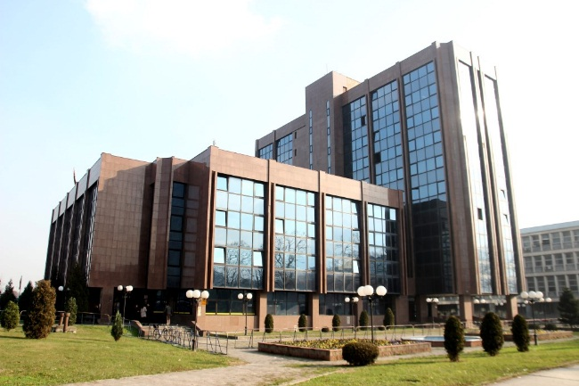

Скопје, 2018

Содржина

- Основни податоци
1.1 Општ дел
1.2 Легенда на површини

- Цел на проектната задача

- Проектна програма
3.1 Работни места во функција на шалтерскиот пулт
3.2 Шалтерски пулт
3.3 Архива
3.4 Останати простории

- Материјали и бои
- Осветлување, електрично напојување и софтвер
5.1 Осветлување
5.2 Приклучоци во судница

- Содржина на проектот

- Основни податоци

1.1 Општ дел

За потребите на Основен Суд II изготвена е проектна програма согласно која е потребно да се изготви Основен изведбен проект за адаптација на архитектура, електрика и ентериер на влезните шалтерски простории, мала судница и други простории во приземјето на зградата на судот.

Зградата на Основниот Суд II Скопје се наоѓа во центаралното градско ткиво на Скопје на КП 88871/1 KO Центар 1, во сопственост на Министерство за Правда на Република Македонија. Објектот е изграден во 1988 година, со вкупна бруто развиена површина од 7568㎡, и спратност По+П+3 и судска зграда П+9.

Пристапот и екстериерот не се предмет на адаптација.
Предмет на адаптација се простории во приземјето на објектот.

Проектот е потребно главно да се фокусира на новите функции на влезниот простор/ шалтерски простории, чекална, архива, мала судница адаптирана за користење од страна на лица со посебни потреби, при што се менува архитектурата, електриката и секако ентериерот во просториите.

  - Легенда на површини

Вкупна површина нето површина предмет на проектирање: 700㎡

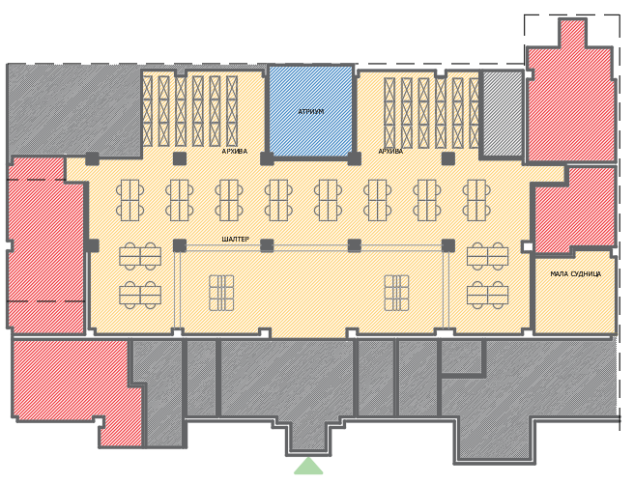

Основа на Приземје на Основен Суд II Скопје

Предмет на проектирање се следните простории:
Не се менува

Адаптација со реновирање

Реновирање

Чистење

- Цел на проектната задача

Согласно интерна анализа на постојната состојба и новитети во проектирањето и легислативата во влезот е потребно да се изработат следните промени за адаптација на објектот:

- Чекалната во новопроектираната состојба да се намали заради новата функција. Од 28 места за чекање, капацитетот се намалува на 12 места за седење.
Бидејќи комуникацијата односно процесот комуникација вработен - странка е релативно краткотраен, истиот не предвидува седење, туку стоење на шалтерски пулт.
- Шалтерскиот пулт се поместува кон главниот влез до столбовите во централниот дел
- Една од просториите на приземје се адаптира во мала судница адаптирана за користење од страна на лица со посебни потреби
- Останатите простории се реновираат. (менување подови, плафони и мебел)

- Проектна програма/ функционален распоред

3.1 Работни места во функција на шалтерскиот пулт
Новопроектирана состојба потребно е предвиди 12 пулт места за стоење и 48 работни места во функција на шалтерот. Работните места се оганизирани така да се поделени со прегради.

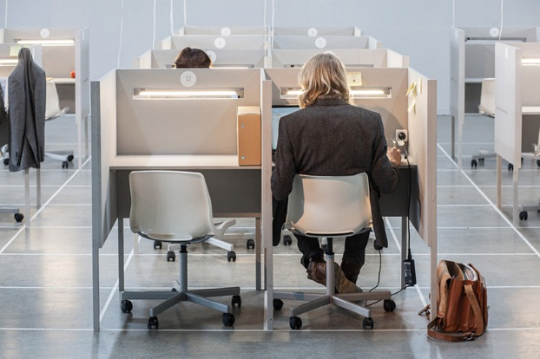
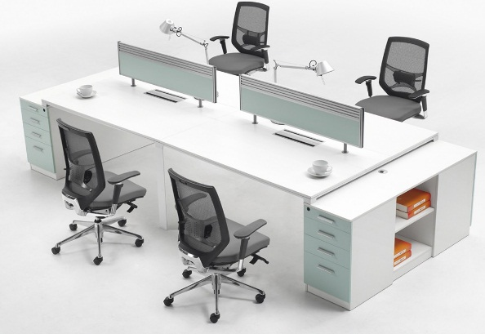

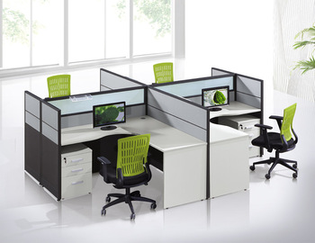
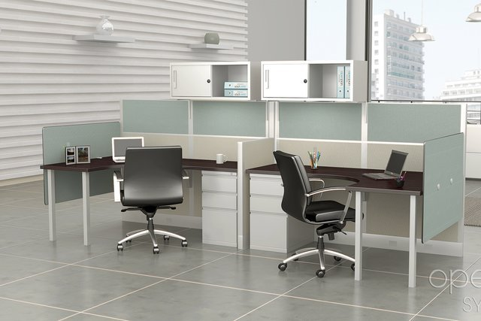

Секое работно место потребно е да содржи:
- работно биро со минимални димензии 120/60cm корисна работна површина
- фиокар со можност за заклучување со минимална ширина од 45cm.
- работна столица
- 4 електрични приклучни места
- прегради во боја, материјал, висина и дизајн согласно насоки на Инвеститорот а предлог дизајн на Проектантот.

Доколку просторот дозволува потребно е да се предвидат закачалки односно простор за одлагање капути.
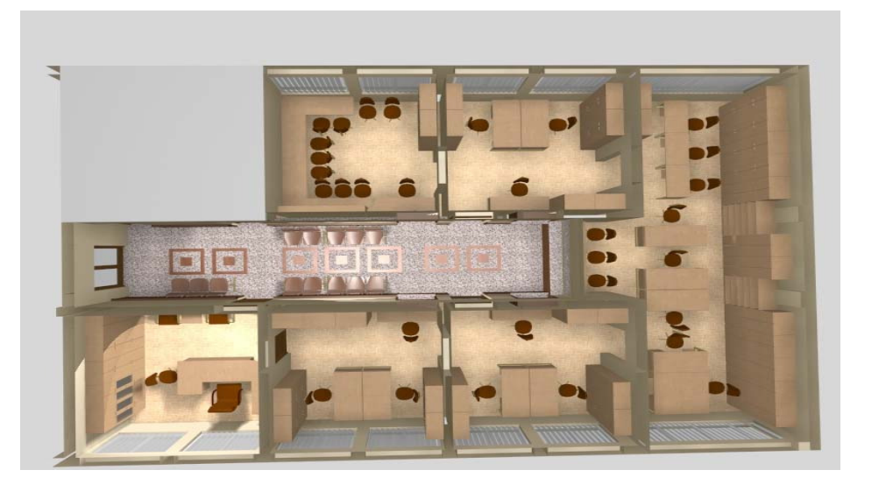
3д визуелизација на Суд во Кочани
3.2 Шалтерски пулт
Ентериерот како и архитектурата дава симболика за важноста на судскиот систем во Македонија и за ефикасноста на работењето на судовите.
Особено внимание треба да се обрне на изгледот на шалтерскиот пулт, изборот на форма и бои односно симболиката на истиот.
При изработка на новото решение за пултот потребно е постојните мермерни плочи кои се вградени во фронотот на истиот да се задржат. Нивното задржување ќе значи задружување на амбиентот во чекалната и шалтерскиот пулт. Односно задачата на проектантот е да ја го адаптира пултот со новонастанатата функција.
Доколку е можно подконструкција за пултот потребно е да се задржи и корегира во одредена мера за да се адаптира на новите димензии.
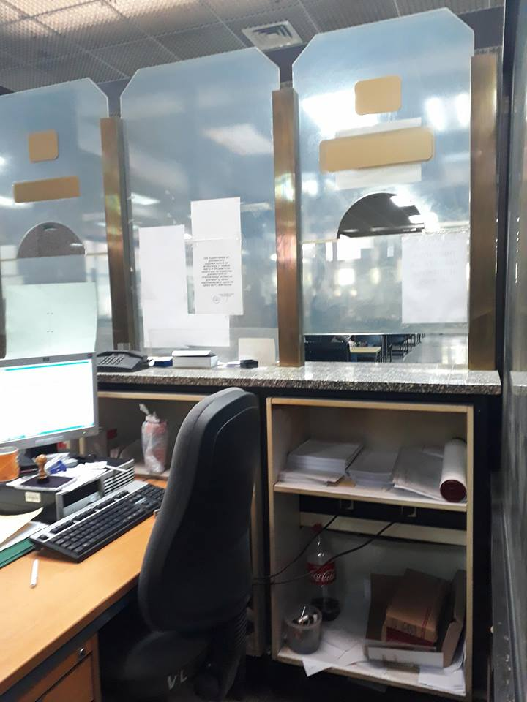
Предмер пресметката потребно е да предвиди и демонтажа на пултот како и останатите елементи кои се менуваат со нови.

Постоечка состојба шалтер од внатрешна странa
Комуникација со странки - софтвер
Странката комуницира со вработените на тој начин што им дојавува на вработените преку тастер копче. На пултот потребно е да се постави систем со 4 копчиња за дојава на вработените поврзани со копче дојавувач на бирото на вработениот. Секој пулт шалтер (12 пулт места) опслужува четири бироа.

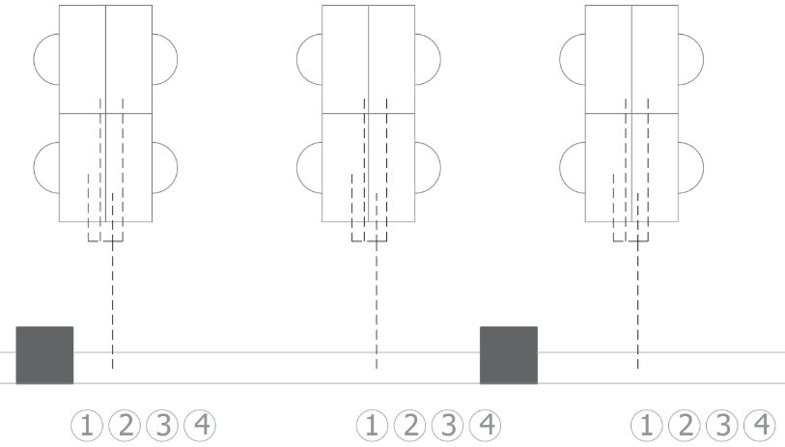

Важно е системот да е предвиден во самиот ентериер и архитектура односно каблите и опремата да бидат скриени. Сите прекинувачи и опремата треба да бидат достапни само за лица овластени за управување а надвор од видното поле на странката.
При дизајнирање на шалтер пултот треба да се предвиди дека од надворешна страна (страна кон чекална) секој пулт има ознаки, имиња на судии. Начинот на поставување на ознаките треба да биде со можност за менување но воедно и квалитетна изработка. Фонтот кој се користи во сите ознаки да биде согласно желба на Инвеститрот. Сите натписи потребно е да се јасни и видливи со содржина и јазик одобрена од Инвеститорот.

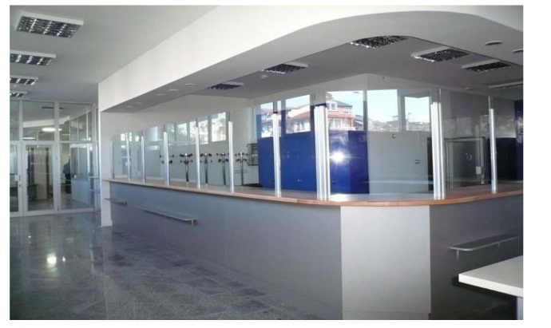

3.3 Архива
Основна мерка за димензионирање на мебелот за одлагање се регистрите. Регистирте се со длабочина од 50cm до 70cm. Шалтерскиот пулт од внатрешна страна во долната зона добро е да предвидува дел за одлагање на регистрите. Отворени кабинети со намена и димензија како постојните.

Модулите за мебелот за архивирање останува непроменлив со одедена дислокација согласно новиот проект. Делумно архивските плакари се задржуваат но и ќе се додадат нови.
Доколку ресурсите дозволуваат шкафовите кои служат за архива треба да се отпорни на вода и пожар.
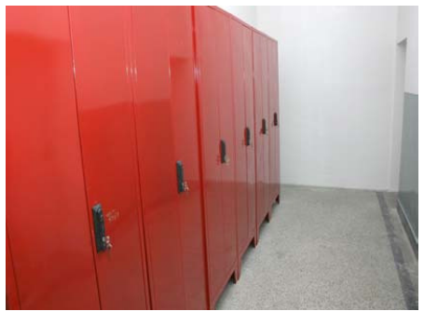Архива Основен суд Тетово

Судските обвивки на списите кои се архивираат се со димензии 24,7/35,3cm и судски кутии за архвирање 31,5/40,5/26,5cm. Дополнително треба да се предвидат мин. 2cm простор за висинска манипулација. Внатрешните полици треба да се треба да се можност за адаптација односно да се поместуваат по вертикала.
Важно е согласно потребите на вработените да се дизајнира согласно нивните процеси на архивирање со што би се нашол начин за ефикасно наоѓање, лесно манипулирање и сигурност.

Доколку Инвеститорот е согласен пожелно е да се имплементира нов начин на чување на архивските документи во полици кои се подвижни а се стандардизирани за овој тип на архивирање.
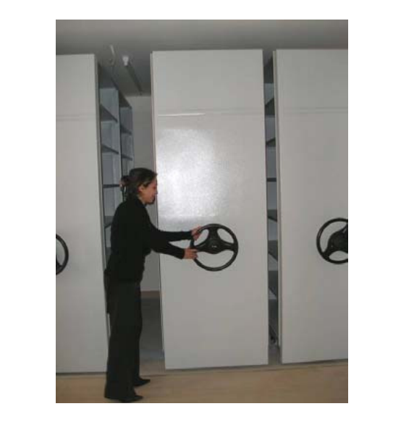
Пример за мобилни полици, Основен суд во Охрид

3.4 Судница

Просторија е потребно да се адаптира во судница за лица со посебни потреби. Потребата од ова судница е заради локацијата на просторот (приземје) и е најадаптибилна за користење од страна на лица со посебни потреби. (попречен вид, слух или движење) Судницата потребно е да ги има есенцијалните 9 места за истата да може да функцинира. (судија, обвинет, поротници 2, место за говорник, технички секретар дактилограф, адвокати 2, полиција 1). Дополнително доколку е можно потребно е да се обездбеди простор за други посетители.
Важно е да се обезбеди пристап и простор за маневрирање со количка до местото за говорење и местото за седење на лицето со посебни потреби.
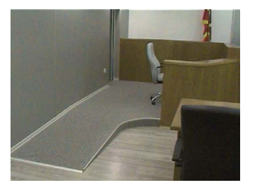
Пристап до говорница адаптирана за лица со посебни потреби - Основен суд I Скопјe
Вграден мебел
Како вграден мебел во судницата се вбројува платформата на која е поставена масата на судечкиот совет, како и самата маса на судијата Платформата треба да е повисока за 30cm од нивото на готов под, со цел да се обезбеди појасен поглед. Минималната големина на масата за судечкиот совет изнесува 270cm, длабочина од 80 до 120cm и висина од 75cm. Масата за судијата потребно е да има преграда поставена кон публиката која ќе служи како заштита на приватноста. (не повисока од 20cm)

Пред судницата потребно да се обезбеди соодветен знак за обележување на истата како и пано за истакнување на распоредот на работа на судницата. По изработка на идејното решение за мебелот на судницата потребно Инвеститорот (Основен Суд II) да го ревидира и одобри дизајнот пред разработка до ниво на Основен Изведбен Проект.

3.4 Атриум

Атриумот зад шалтер пултот останува архитектонски непроменет, но потребно е да се предвиди чистење, за истиот повторно да се користи.
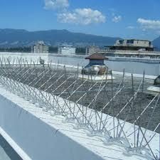
По вертикала на фасадата потребно е да се постават заштитни боцки/ bird spikes од гулаби за да се обезбеди непречајно користење во иднина.

Пример за заштитни боцки од гулаби

3.5 Останати простории
Останатите простории во кои не е предвидена адаптација туку само реновирање, потребно е да е проектира нов мебел со фукнција и намена како постојниот. Постоечкиот мебел се состои од работни бироа и архивски плакари за кои останува да важи истата насока за проектирање како во адаптираните простории. Во сите простории кои се реновираат се менува подот, електриката и плафоните.

- Материјали и бои

Материјалите особено во простории кои се наменети за прием на странки и голема фрекфентност, потребно е да се издржливи.
Шалтерскиот пулт, чекалната и мебелот во чекалната треба да се предвидат од долготрајни материјали. Завршните слоеви на материјалите да бидат со сертифицирани бои.
Важно е мебелот во чекалната како и шалтер пултот да се безбедни за користење, без остри ивици, без сурови материјали како и без незавршени нејасни делови дупки и слично.
Во чекалната се предвидува да се задржи подот но исто така да се предвиди ревитализирање на истиот со шмирглање и полирање.

Боите кои ќе бидат предвидени да се неутрални, без конфузни контрасти во стил кој одговара на постоечкиот стил на зградата.

Облогите на столбовите исто така се задржуваат со ревитализирање на истите.
Новопроектираните плафони потребно е да бидат со истата висина и модуларност како постојните но од нови материјали согласно желба на Инвеститорот.

Во чекалната подот се задржува, додека во останатите простории со исклучок на атриумот, се поставува ламинат согласно стандардите за проектирање на ваков тип објекти.

- Осветлување, електрично напојување и софтвер

5.1 Осветлување
Плафонот е потребно да се проектира согласно новонастанатите функции и да се предвиди демонтажа и монтажа на нов. Сијаличните места во лобито како и на работните места го задржуваат капацитетот, но местоположбата се согласно новопроектираната ситуација.
Предложените нивоа на осветлување се 480 до 600 лукса по работно место.
Плафонот и новопроектираната електрика ги опфаќа сите површини кои се предмет на проектирање.
Потребно е да се предвидат 4 приклучни места на секое работно место
и помошни приклучни места за машини за чистење во коридорите.
Согласно ППЗ елаборатот потребно е да се предвиди панично светло и други светла во ходниците и скалите. (светла за ознака на излез и други).

5.2 Приклучоци во судница
Покрај вообичаениот број на електрични приклучоци треба да има најмалку еден приклучок на масата на судијата, најмалку 2 на масата на техничкиот секретар (за опремата за снимање). До работното место на техничкиот секретар потребно е да се доведе и дата кабел за интернет пристап (оптика). Осветлувањето е стандардно согласно правилниците за проектирање. Особено внимание треба да се обрне на контролата на осветлувањето која треба да биде подалеку од досегот на јавноста и странките.

Проектот за електрика потребно да се предвиди софтверско решение кое ги поврзува странките со пултот на начин кој е објаснет во проектната програма која го опишува пултот.

- Содржина на проектот:

Фаза Архитектура
Подготвителни прилози
Постојна состојба
-Ситуација M=1:100
-Основа M=1:100
-Пресеци (мин.3) М=1:100
-Изглед/ пресек од чекална кон постоечки пулт M=1:100
-Шема на мебел во моментална состојба (пулт, бироа, архивски шкафови) М=1:50
Новопроектирана состојба
Идејно решение
-Ситуација
-Основа M=1:50, мебел, коти
-Пресеци (мин.3)
-Изглед на пулт со материјализација
-3д прикази (од сите простории кои се адаптираат)
Основен проект
-Технички опис
-Основа М=1:50
-Основа на плафон М=1:50
-Пресеци/ изгледи М=1:50
-Шема на проектиран мебел
-Детали
-Предлог динамичен план на изведба согласно предмер пресметка не подолг од 45 работни дена

Проект за Електротехника
-Технички услови
-Технички опис
-Јакострујни електрични инсталации
-Нискострујни електрични инсталации
-Пресметки
-Технички цртежи
-Предмер пресметка

Дополнителни фази:

Изјава на проектантот за вредостојност на постојната состојба
ППЗ Елаборат - Елаборат против пожарна заштита со план за евакуација
Ревизија на проектот (трошоците да паднат на сметка на Проектантот додека Ревидентот ќе се определи со заеднички договор со Инвеститорот)

Проектот за адаптација, треба да се направи со примена на:
- Закон за градење (Сл.весник на Р.М. бр.130/09, 124/10, 18/11, 36/11, 54/11, 13/12, 144/12, 25/13, 79/13, 137/13, 163/13, 27/14, 42/14, 115/14, 149/14, 187/14, 44/15, 129/15, 217/15, 30/16, 31/16, 39/16, 71/16, 132/16 и 35/2018)
- Правилник за стандарди и нормативи за проектирање на објекти (Сл.весник на Р.М. бр. 69/1999, 102/2000, 2/2002, 78/2008, 110/2009)
- Правилник за содржината на проектот од страна на одговорните лица и начинот на користење на електронски записник (Сл.весник на Р.М. бр. 130/09, 124/10 и 18/11)

Прилог 1 – Образец на понуда
[меморандум на понудувачот]

Врз основа на огласот број ________ објавен од страна на __________________ _________________________________________________________________, за доделување на договор за јавна набавка на ______________________________________________________ со спроведување на постапка со барање за прибирање на понуди, со електронска аукција преку Електронскиот систем за јавни набавки (https://e-nabavki.gov.mk), и на тендерската документација, ја поднесуваме следнава:

П О Н У Д А

Дел I – Информации за понудувачот
I.1. Име на понудувачот: ______________________________________________________
I.2. Контакт информации
- Адреса: ______________________________________________________________
- Телефон: ____________________________________________________________
- Факс: ________________________________________________________________
- Е-пошта: _____________________________________________________________
- Лице за контакт: _______________________________________________________
I.3. Одговорно лице: __________________________________________________________
I.4. Даночен број: ____________________________________________________________
Дел II – Техничка понуда

II.1.Согласни сме да ги понудиме следниве стоки/услуги/работи:
1 |  | 2 | 3 | 4 | 5 | 6 | 7
Опис |  | Единица мерка | Количина | Единечна цена без ДДВ | Увозни царини [доколку цената не е оптеретена со увозни царини, да се избрише] | Вкупна цена без ДДВ  (3*4) | ДДВ
 | Вкупна цена без ДДВ
 | Со зборови:

II.2. Ги прифаќаме начинот и рокот на испорака утврдени во тендерската документација.
Дел III – Финансиска понуда

III.1. Вкупната цена на нашата понуда, вклучувајќи ги сите трошоци и попусти, без ДДВ, кој е искажан посебно, изнесува:

Дел | Вкупна цена без ДДВ | ДДВ

III. 2. Детален приказ на вкупната цена на нашата понуда е даден во следнава листа на цени:

1 |  | 2 | 3 | 4 | 5 | 6 | 7
Назив |  | Единица мерка | Количина | Единечна цена без ДДВ | Увозни царини [доколку цената не е оптеретена со увозни царини, да се избрише] | Вкупна цена без ДДВ  (3*4) | ДДВ
 | Вкупна цена на листата без ДДВ
 | Со зборови:

III.3. Нашата понуда ваши за периодот утврден во тендерската документација. Се согласуваме со начинот на плаќање утврден во тендерската документација.

III. 4. Со поднесување на оваа понуда, во целост ги прифаќаме условите предвидени во тендерската документација.

Место и датум  ___________________________ | Одговорно лице*  ___________________________  (потпис)

*Образецот на понудата може да биде потпишан и од лице овластено од одговорното лице
Прилог 2 – Изјава со која понудувачот потврдува дека ги исполнува критериумите за утврдување на личната состојба

И З Ј А В А

Под целосна материјална и кривична одговорност изјавувам дека понудувачот _____________________________________________________________ [се наведува назив на понудувачот] во целост ги исполнува критериумите за утврдување на личната состојба на понудувачите утврдени во законот и во тендерската документација по огласот за доделување на договор за јавна набавка на ______________________________ [се внесува предметот на договорот за јавна набавка] објавен од страна на ____________________________________ [се наведува називот на договорниот орган] со барање за прибирање на понуди и дека понудувачот ги има на располагање сите документи утврдени во тендерската документација за докажување на исполнувањето на овие критериуми, кои ќе му бидат доставени на договорниот орган доколку нашата понуда биде избрана за најповолна.

Место и датум  ___________________________ | Одговорно лице*  ___________________________  (потпис)

*Овој образец не се потпишува своерачно, туку исклучиво електронски со прикачување на валиден дигитален сертификат чиј носител е одговорното лице или лице овластено од него.

Прилог 3 – Изјава за сериозност на понудата

И З Ј А В А

Јас, долупотпишаниот ______________________________________ [име и презиме], врз основа на член 47 став 1 од Законот за јавните набавки, а во својство на одговорно лице на понудувачот________________________ ______________________________________, изјавувам дека во целост ја гарантирам содржината на понудата и дека понудата е валидна и правно обврзувачка за нас во сите нејзини делови до истекот на периодот на нејзината важност.

Исто така, изјавувам дека сум целосно свесен за последиците од прекршување на оваа изјава во случаите од член 47 став 6 од Законот за јавните набавки, што ќе доведе до издавање негативна референца од страна на договорниот орган против понудувачот во чие име и за чија сметка сум овластен да ја дадам оваа изјава.

Место и датум  ___________________________ | Одговорно лице*  ___________________________  (потпис)

*Овој образец не се потпишува своерачно, туку исклучиво електронски со прикачување на валиден дигитален сертификат чиј носител е одговорното лице или лице овластено од него.

Прилог 4 – Изјава за независна понуда

И З Ј А В А

Јас, долупотпишаниот ______________________________________ [име и презиме], врз основа на член 129 став 2 од Законот за јавните набавки, а во својство на одговорно лице на понудувачот ______________________________________, под целосна материјална и кривична одговорност изјавувам дека понудата во/ понудата за дел 1, 2 3... од _ [да се наведе видот на постапката и договорот за јавна набавка и бројот на огласот/поканата] ја поднесувам независно, без договор со други економски оператори на начин кој не е спротивен на прописите за заштита на конкуренцијата.
Истовремено, под целосна материјална и кривична одговорност изјавувам дека при доставувањето на понудата за постапката бр./ понудата за дел 1, 2 3... од постапката бр. не учествувам со други економски оператори со кои сум капитално, сопственички или роднински поврзан.

Исто така, изјавувам дека сум целосно свесен за последиците од давање на невистинити наводи во изјавата, што ќе доведе до поведување на соодветна постапка против понудувачот во чие име и за чија сметка сум овластен да ја дадам оваа изјава.

Место и датум Одговорно лице

________________ _______________________

[Изјавата се доставува одделно за секоја постапка и може во истата да се наведе на пр. Постапка за доделување на договор за јавна набавка на хартија за печатење по оглас бр. 01/2013]

*Изјавата за независна понуда не може да гласи на ниту едно друго лице освен на одговорното лице.
** Овој образец се потпишува електронски со прикачување на валиден дигитален сертификат чиј носител е одговорното лице. Доколку образецот е потпишан од лице овластено за дигитално потпишување, тогаш истиот задолжително треба да е своерачно потпишан од одговорното лице, скениран и на таков формат да биде аплициран дигитален потпис.

Доколку е потребно да се издаде негативна референца на групата понудувачи а некој од членовите на групата не е регистриран на ЕСЈН, договорниот орган ќе ја објави негативната референца за сите членови на групата, при што нерегистрираните претходно ќе ги регистрира на ЕСЈН врз основа на доставените податоци од понудата.
Линк „Регистрирај се“ во делот „Економски оператори“ на почетната страна на ЕСЈН

